山东建筑大学计算机科学与技术学院
课程设计说明书

题 目： 企业仓库管理系统设计—入库管理
课 程： 数据库原理及应用课程设计
院 （部）： 计算机科学与技术学院
专 业： 软件工程
班 级： 软件162
学生姓名： 赵洁
学 号： 201611104037
指导教师： 孙倩
完成日期： 2019/01/10

山东建筑大学计算机科学与技术学院
课程设计任务书
设计题目 | 企业仓库管理系统设计—入库管理
已知技术参数和设计要求 | 1、入库登记。能够增加一条入库记录，包括：入库单据号、合同编号、库货物编号、入库时间、入库数量、进货价、总金额、供应商、发票号、进货人；能够修改除入库单据号之外的其他信息；能够删除指定的入库记录；能够根据入库单据号查询详细的入库信息；能够在入库结束后将当前数据库中该货物的实际库存量变化维护到数据库（利用触发器实现）。  2、入库查询。能够按照入库时间段查询入库记录，显示详细入库信息；能够统计每个供应商的供货记录，显示：供应商、货物、供应数量、供应总金额；能够统计每个进货人的进货记录，显示：进货人、所属部门、进货数量、进货金额；能够按照时间（月，季度和年）统计每种类别货物的入库信息，包括：货物类别、入库总数量、入库总金额。
设计内容与步骤 | - 需求分析  - 数据库设计  - 用SQL语句、触发器与存储过程等实现功能  - 课程设计说明书
设计工作计划与进度安排 | - 设计工作6学时  - 实现4学时  - 课程设计说明书2学时
设计考核要求 | - 考勤20%  - 课程设计说明书50%  - 答辩30%

指导教师（签字）： 教研室主任（签字）：

目录
1. 系统概述 4
1.1入库功能分析 4
1.2入库查询 5
2．需求分析 6
2.1 数据流图 6
2.2数据字典 6
3. 数据库概念结构设计 9
3.1 实体分析 9
3.2 数据库概念结构设计 10
4.数据库逻辑结构设计 10
4.1关系模型 12
4.2表与视图的设计 12
5 数据库物理设计及实施 14
5.1 创建数据库 14
5.2 创建表 14
6 功能实现 16
6.1 入库登记功能模块1 16
6.2 入库查询功能模块2 18
7 总结 19
参考文献 20

企业仓库管理系统

1. 系统概述
本操作完成的是企业仓库管理系统设计—入库管理，前期主要是需求分析，包括数据与处理，并对有关企业仓库管理系统入库情况进行了综合、归纳和抽象，画出了E—R图，然后本组在数据库中将概念模型转换成了数据模型，用到了货物基本信息表goods，入库管理便rk，供应商表supply和进货人表people，然后实现了入库管理。
为了满足公司仓库管理的业务需求，先需要开发企业仓库管理系统。该系统对货物进行入库管理，以及各种查询统计功能。根据市场部的合同，从供应商处购进货物，进行登记，将货物放入仓库中。对于同一个合同，可能进多种货物，每种货物的数量可以有多个，每种货物独立记录登记。其功能如下图1.1所示
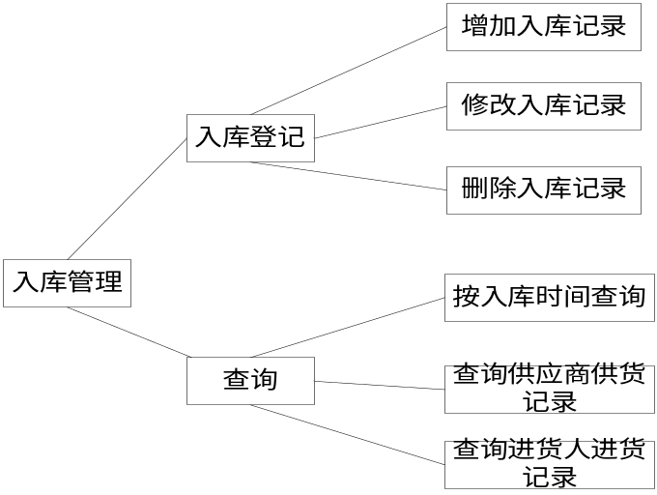
图1.1 入库管理功能

1.1入库功能分析
入库登记：
- 能够增加一条入库记录，包括：入库单据号、合同编号、库货物编号、入库时间、入库数量、进货价、总金额、供应商、发票号、进货人。
- 能够修改除入库单据号之外的其他信息。
- 能够删除指定的入库记录；能够根据入库单据号查询详细的入库信息
- 能够在入库结束后将当前数据库中该货物的实际库存量变化维护到数据 库（利用触发器实现）。

1.2入库查询
入库查询：
- 能够按照入库时间段查询入库记录，显示详细入库信息。
- 能够按照供应商和进货人查询入库记录（支持模糊查询）。
- 能够统计每个供应商的供货记录，显示：供应商、货物、供应数量、供应总金额。
- 能够统计每个进货人的进货记录，显示：进货人、所属部门、进货数量、进货金额。
- 能够按照时间（月，季度和年）统计每种类别货物的入库信息，包括：货物类别、入库总数量、入库总金额。

2．需求分析

2.1 数据流图

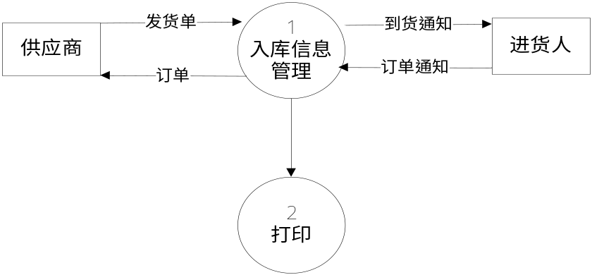
图2.1 入库管理数据流图
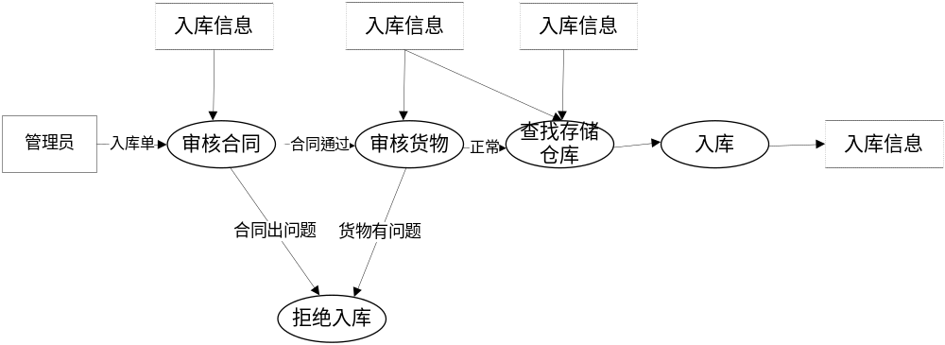 图2.2仓库入库流程图

2.2数据字典
- 数据项
表2.1 仓库表
数据项名称 | 含义说明 | 类型 | 长度
仓库号 | 唯一标识仓库信息 | Int | 30
仓库内货物名 | 仓库内货物种类 | char | 30
仓库内货物数量 | 仓库内货物数量 | Int | 30

表2.2 入库表
数据项名称 | 含义说明 | 类型 | 长度
入库单据号 | 唯一识别入库信息 | Int | 30
合同编号 | 唯一识别合同信息 | Int | 30
库货物编号 | 唯一识别货物信息 | Int | 30
入库时间 | 用于记录货物何时入库 | char | 30
入库数量 | 记录每次入库数 | Int | 30
进货价 | 记录商品进货单价 | Int | 30
总金额 | 记录商品进货成本 | Int | 30
供应商编号 | 唯一识别供应商信息 | Int | 30
发票号 | 唯一识别发票信息 | Int | 30
进货人编号 | 唯一识别进货信息 | Int | 30
类型 | 记录商品所属类型 | char | 30
- 数据结构
(1)名称：rk
含义说明：定义了一个货物入库有关的信息
组成结构：入库单据号+合同编号+库货物编号+入库时间+入库数量+进货价+总金额+供应商号+发票号+进货人号+商品类型
（2）名称：cangku 含义说明：定义了一个仓库的有关信息
组成结构：仓库号+仓库内货物名称+货物数量
3、数据流
表2.7数据流
数据流名称 | 含义 | 来源 | 去向 | 组成
入库信息 | 入库时信息 | 供应商 | 仓库 | 入库单据号+合同编号+库货物编号+入库时间+入库数量+进货价+总金额+供应商号+发票号+进货人号+商品类型

4、数据存储
（1）数据存储名称：仓库信息表
含义说明：存放仓库的相关信息
组成结构：仓库号+仓库内货物名称+货物数量
说明：仓库号为其主码，要求能根据货物名称查询货物的数量。
（3）数据存储名称：入库信息表
含义说明：存放货物入库信息
组成结构：入库单据号+合同编号+库货物编号+入库时间+入库数量+进货价+总金额+供应商号+发票号+进货人号+商品类型
说明：出库编号为其主码
5、处理过程
处理过程名称 | 输入 | 输出 | 加工逻辑
货物入库 | 入库单 | 核对正确后的入库信息表 | 将货物按照入库单清点正确后，审核通过，否则不通过
查询入库 | 时间 | 相应时间的入库信息 | 查询查处结果

3. 数据库概念结构设计

3.1 实体分析
货物｛货物号，货物名，货物价格，货物型号，货物类别｝
入库信息｛入库单据号+合同编号+库货物编号+入库时间+入库数量+进货价+总金额+供应商号+发票号+进货人号+商品类型｝
仓库存信息{仓库号+仓库内货物名称+库存数量}

3.2 数据库概念结构设计

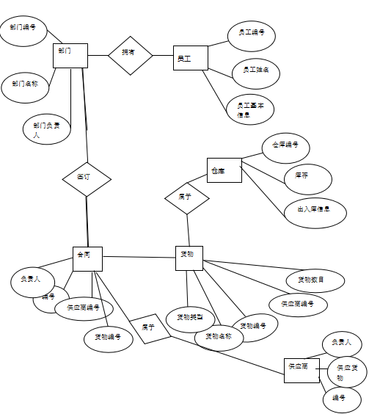
图3.1总E-R图
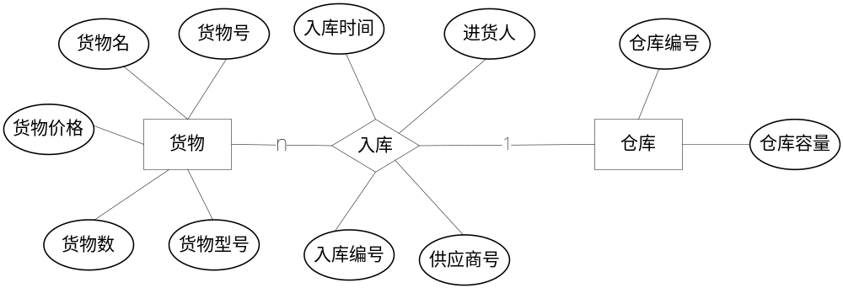

图3.2 入库E—R图

4.数据库逻辑结构设计

4.1 关系模型
表4.1关系模式
关系名 | 属性及码 | 其他约束条件
仓库 | 仓库编号，仓库内货物名称、仓库内货物数量 | 仓库号为主码
供应商 | 供应商编号，供应商名称，地址，联系人，联系电话 | 供应商编号为主码；  供应商名称不允许为空；  地址不允许为空；  联系人不允许为空。
货物信息 | 货物编号，货物名称，货物型号，入库时间 | 货物编号为主码；  货物名称不允许为空；  货物型号不允许为空。
入库信息 | 入库单据号，合同编号，库货物编号，入库时间，入库数量，进货价，总金额，供应商号，发票号，进货人号，商品类型 | 入库单据号为主码；  入库单据号不允许为空；合同编号不允许为空；  库货物编号不允许为空；入库时间不允许为空；  入库数量不允许为空；  进货价不允许为空；  总金额不允许为空；  供应商号不允许为空；  发票号不允许为空；  进货人号不允许为空；

4.2表与视图的设计
表4.2 仓库表
字段名 | 数据类型 | 含义说明 | 空值情况
CID | Char(30) | 仓库编号 | 主关键字
GName | Char(30) | 货品名称 | 不为空
GNum | Char(30) | 货品库存数 | 不为空

表4.3 入库表
字段名 | 数据类型 | 含义说明 | 空值情况
RID | Char(30) | 进货单号 | 主关键字
RHID | Char(30) | 合同号 | 不为空
RGID | Char(30) | 货物号 | 不为空
RGName | Char(30) | 货物名 | 不为空
RTime | Char(30) | 入库时间 | 不为空
RNum | Char(30) | 入库数量 | 不为空
RMoney | Char(30) | 入库总金额 | 不为空
RSID | Char(30) | 供应商号 | 不为空
RFID | Char(30) | 发票号 | 不为空
RPID | Char(30) | 进货人号 | 不为空
Year | Char(30) | 进货年 | 不为空
Jidu | Char(30) | 进货季度 | 不为空
Type | Char(30) | 货品类型 | 不为空

5 数据库物理设计及实施

5.1 创建数据库
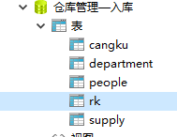
图5.1 数据库图

5.2 创建表
仓库表创建：
CREATE TABLE `cangku` (
`CID` varchar(30) NOT NULL DEFAULT '',
`GName` varchar(30) DEFAULT NULL,
`GNum` varchar(30) DEFAULT NULL,
PRIMARY KEY (`CID`)
) ENGINE=InnoDB DEFAULT CHARSET=utf8;
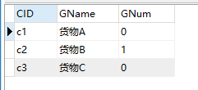
图5.2 仓库表图

入库表创建：
CREATE TABLE `rk` (
`RID` varchar(30) CHARACTER SET utf8 NOT NULL DEFAULT '',
`RHID` varchar(30) CHARACTER SET utf8 DEFAULT NULL,
`RGID` varchar(30) CHARACTER SET utf8 DEFAULT NULL,
`RGName` varchar(30) CHARACTER SET utf8 DEFAULT NULL,
`RTime` varchar(30) CHARACTER SET utf8 DEFAULT NULL,
`RNum` varchar(30) CHARACTER SET utf8 DEFAULT NULL,
`RPrice` varchar(30) CHARACTER SET utf8 DEFAULT NULL,
`RMoney` varchar(30) CHARACTER SET utf8 DEFAULT NULL,
`RSID` varchar(30) CHARACTER SET utf8 DEFAULT NULL,
`RFID` varchar(30) CHARACTER SET utf8 DEFAULT NULL,
`RPID` varchar(30) CHARACTER SET utf8 DEFAULT NULL,
`Year` varchar(30) CHARACTER SET utf8 DEFAULT NULL,
`Jidu` varchar(30) CHARACTER SET utf8 DEFAULT NULL,
`Type` varchar(30) CHARACTER SET utf8 DEFAULT NULL,
PRIMARY KEY (`RID`)
) ENGINE=InnoDB DEFAULT CHARSET=latin1;

CREATE TRIGGER `入库` BEFORE INSERT ON `rk` FOR EACH ROW update cangku
set GNum=GNum+new.RNum where GName=new.RGName;

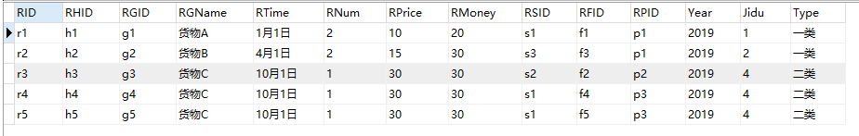
图5.3 入库表图

6 功能实现

6.1 入库登记功能模块1
（1）功能描述和SQL语句
功能描述：能够增加一条入库记录，包括：入库单据号、合同编号、库货物编号、入库时间、入库数量、进货价、总金额、供应商、发票号、进货人
SQL语句：
INSERT rk VALUES ('r6','h6','g6','货物B','4月1日','1','15','15','s1','f6','p3','2019','2','二类')
加入前：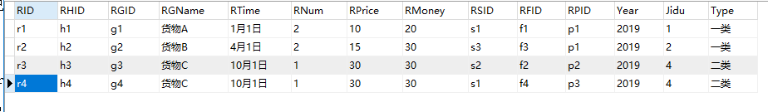
图6.1 加入入库记录前

加入后：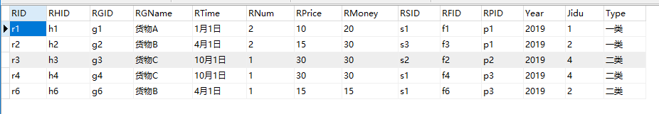
图6.2加入入库记录后
（2）功能描述和SQL语句
功能描述：能够修改除入库单据号之外的其他信息（例：修改合同号）
SQL语句：UPDATE rk set RHID='h23333' where RID='r1'
修改前：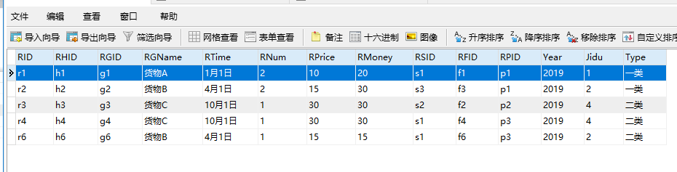
图6.3修改合同号前
修改后：
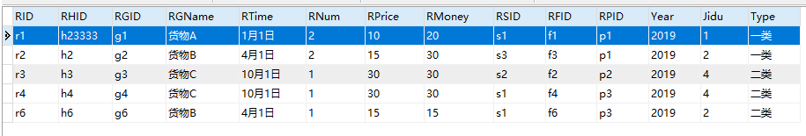
图6.4修改合同号后
（3）功能描述和SQL语句
功能描述：能够删除指定的入库记录
SQL语句：delete from rk where RID='r1'
删除前：
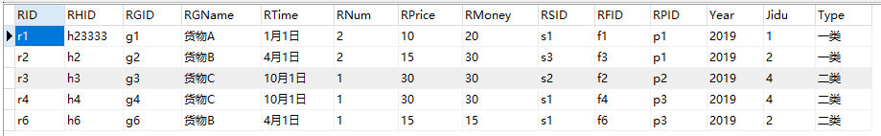
图6.5删除r1前
删除后：
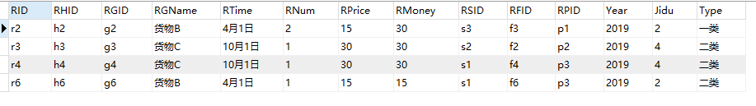
图6.6删除r1后
（4）功能描述和SQL语句
功能描述：能够根据入库单据号查询详细的入库信息
SQL语句：select *from rk
where RID='r2'
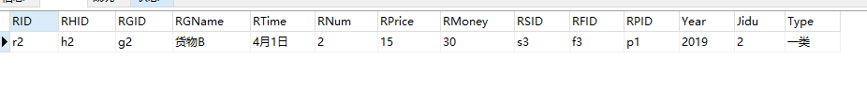
图6.7查询入库单号为r2图

触发器：
update cangku
set GNum=GNum+new.RNum where GName=new.RGName

6.2 入库查询功能模块2
（1）功能描述和SQL语句
功能描述：能够按照入库时间段查询入库记录，显示详细入库信息
SQL语句：select GID,GName,Gnum FROM rk where GTime between date_sub(now(),interval 15 DAY) and now();
（2）功能描述和SQL语句
功能描述：能够统计每个供应商的供货记录，显示：供应商、货物、供应数量、供应总金额
SQL语句：select `rk`.`RMoney` AS `RMoney`,`rk`.`RNum` AS `RNum`,`rk`.`RGID` AS `RGID`,`rk`.`RSID` AS `RSID` from (`rk` join `supply`) where (`rk`.`RSID` = `supply`.`SID`)
（3）功能描述和SQL语句
功能描述：能够统计每个进货人的进货记录，显示：进货人、所属部门、进货数量、进货金额
SQL语句:select `people`.`PID` AS `PID`,`people`.`PDID` AS `PDID`,`rk`.`RNum` AS `RNum`,`rk`.`RMoney` AS `RMoney` from (`rk` join `people`) where (`people`.`PID` = `rk`.`RPID`)
（4）功能描述和SQL语句
功能描述：能够按照时间（月，季度和年）统计每种类别货物的入库信息，包括：货物类别、入库总数量、入库总金额。
SQL语句:select* from rk
Where Jidu=’1’

7 总结

这次课程设计我们组完成了企业仓库管理系统的设计，我完成了其中的入库登记和入库查询模块，从需求分析到概念结构设计，再到逻辑结构设计，最后到数据库物理设计及实施，亲自参与整个数据库的设计过程。
通过本次实验，不仅加深了对数据库的理解，对于数据库中各种语句的理解以及触发器的使用等也有了更深层次的认识与掌握。再者，通过本次实验的小组合作，学会了如何交流沟通分配任务，如何合作他人，这位以后的团队合作提供了借鉴。同时，通过本次实验也懂得了坚持与不懈努力的精神。无论结果如何，但从此次实验里收获颇多。

参考文献
[1] 石正喜.MySQL数据库实用教程.北京师范大学出版社.2014
[2] 姜承尧.高性能网站MySQL数据库实践.维普中文科技期刊数据库.2013
[3] 崔洋.MySQL数据库应用从入门到精通.中国铁道出版社.2013
[4]周成兴.SQL与关系数据库理论[M]北京:清华大学出版社,2010
[5]基于关系数据库的关键词查询[J]. 林子雨,杨冬青,王腾蛟,张东站. 软件学报. 2010(10)
[6] 张宝华.SQLServer2008数据库管理项目教程.化学工业出版社.2010
[7] 刘丽霞.基于SQLServer的数据库技术及应用.西北工业大学出版社.2012
[8]赵萍。 公民健康信息管理系统中MySQL数据库技术的应用[J]. 电脑迷，2017,（06）：97.
[9]黄兴。 浅析VC在MySQL数据库接口中的应用[J]. 电子测试，2017,（07）：67+59.
[10]汤强，赵耀，王辉，王盼，符胜高。 基于PHP和MySQL的教育培训整合平台设计与实现[J]. 电脑知识与技术，2017,（10）：62-63+75.
[11]苟文博，于强。 基于MySQL的数据管理系统设计与实现[J]. 电子设计工程，2017,（06）：62-65.

